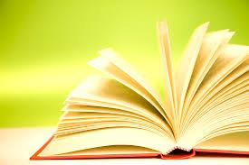
好書交換，要你BOOK
2014圖書館週系列活動

- 實施目的
藉由圖書交換活動，分享閱讀資源，提倡閱讀風氣。
- 換書時間、地點
- 換書時間：103年12月01日(一) 至103年12月12日(五)
- 換書地點：圖書室。
- 換書方式：
請師生準備家中欲交換之書籍，於活動時間內先填好「好書交換卡」，連同書籍帶至圖書室，由圖書室確認後蓋章，可立即進行換書，一本換一本，蓋章後之「好書交換卡」請妥善保存，遺失恕不補發。(每張「好書交換卡」可填5本，如果要換的書超過5本，可再至圖書室領取「好書交換卡」)
- 換書原則：
- 書籍內容以適合兒童閱讀為主，中英文書籍皆可。
- 書籍必須完整清潔。
- 以下圖書不列入交換：
教科書、參考書、雜誌、違反著作權法及破損不堪使用書籍，均不列入交換。
- 注意事項：
- 「好書交換卡」需於換書期間使用完畢，逾期即失效。
- 帶來的書是要讓其他人換走的，不會回到自己手中。
- 活動結束後剩餘之書籍，由圖書室統籌處理。
- 獎勵：
提供圖書參加好書交換活動者，憑「好書交換卡」可參加抽獎，將有機會獲得圖書禮券。

